高等级病原微生物实验室建设审查
行政审批事项服务指南

一、适用范围
本指南适用于高等级病原微生物实验室（以下简称实验室）建设审批事项的申请和办理，包括新建、改建、扩建实验室或者生产、进口移动式实验室。
二、审批类型
前审后批
三、项目信息
（一）项目名称：高等级病原微生物实验室建设审查
（二）审批类别：行政许可
（三）项目编码：03001
四、办理依据
（一）《病原微生物实验室生物安全管理条例》（国务院令第424号）第十九条：“新建、改建、扩建三级、四级实验室或者生产、进口移动式三级、四级实验室应当经国务院科技主管部门审查同意。”
（二）《高等级病原微生物实验室建设审查办法》（科技部令第18号）第二条：“新建、改建、扩建高等级病原微生物实验室或者生产、进口移动式高等级病原微生物实验室（以下简称建设实验室）应当报科学技术部审查同意。”
（三）《行政许可法》
五、受理机构
科学技术部
六、决定机构
科学技术部
七、审批数量
无数量限制。
八、办事条件
（一）申请单位条件
具有法人资格的企事业单位。
（二）具备或符合如下条件的，准予批准：
1.符合国家生物安全实验室体系建设规划要求；
2.开展实验室建设确属必要；
3.具备保障实验室规范安全运行的能力和机制；
4.符合法律法规规定的其他条件。
（三）有如下情形之一的，不予批准：
1.不符合国家生物安全实验室体系建设规划要求；
2.开展实验室建设必要性不充分；
3.不具备保障实验室规范安全运行的能力和机制；
4.不符合法律法规规定的其他条件。
九、申请材料
（一）申请材料清单
名称 | 数量 | 要求
高等级病原微生物实验室建设审查申请书。 | 2份纸质原件，1份原件电子版，另备5份以上纸质材料复印件。  注：2份原件及原件电子版提交至科技部行政审批受理窗口；复印件（5份以上）供专家组会议审查和现场审查时使用。 | 1. 申请书纸质材料请使用A4规格纸张装订。  2. 电子版材料请刻录光盘报送。  3. 填写申请书中文请使用宋体4号字，英文使用Times New Roman 12号字。  4. 申请书应当经其所在地的省级人民政府或按照行政隶属关系经国务院有关部门盖章同意。

申请书请在科技部网站“办事指南”专栏下载（网址：http://www.most.gov.cn/fggw/bmgz/201811/t20181122_142877.htm）。申请书示范文本以及常见错误事例见附录A。
（二）申请材料提交
申请单位可通过窗口报送或邮寄方式提交材料：
1.报送窗口：科技部行政审批受理窗口（生物中心办公区），地址：北京市海淀区西四环中路16号院4号楼，科技部中国生物技术发展中心；
2.邮寄报送：科技部行政审批受理窗口（生物中心办公区），地址：北京市海淀区西四环中路16号院4号楼；邮编：100039；电话：010-88225151，科技部中国生物技术发展中心。
十、办理基本流程

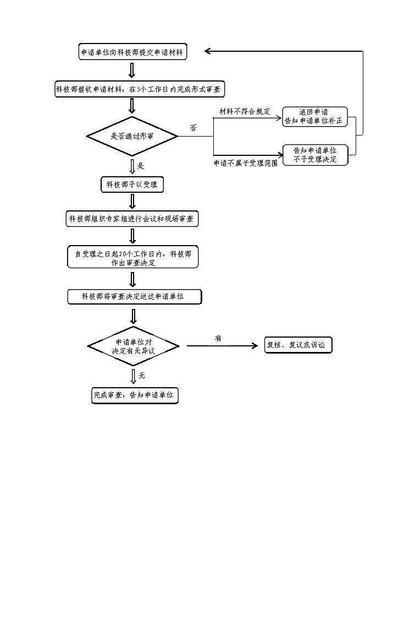

十一、办理方式
本行政许可按照一般程序办理，包括申请、形式审查与受理、专家组审查等。
（一）申请
申请单位按要求填写《高等级病原微生物实验室建设审查申请书》，经其所在地省级人民政府或按照行政隶属关系经国务院有关部门盖章同意后向科技部提交申请材料。
（二）形式审查与受理
科技部在收到申请单位报送的相关材料后，在5个工作日内完成形式审查，对申请材料齐全、符合规定形式的申请，予以受理并出具受理单。申请材料不齐全或不符合规定形式的，在5个工作日内一次性书面告知申请单位需要补正的全部内容。
（三）专家组审查
科技部从高等级病原微生物实验室建设审查专家委员会抽取专家对受理的申请进行会议和现场审查，形成专家组审查意见。
（四）科技部作出审查决定
在专家审查意见的基础上，经科学技术部部务会审议同意后形成科学技术部审查决定。
（五）复核、复议与诉讼
申请单位对以上决定有异议的，可以申请复核、复议或诉讼。可在收到通知之日起15个工作日内以书面形式向科技部申请复核，也可在收到通知之日起60日内向科技部申请行政复议，也可在收到通知之日起6个月内向人民法院提起诉讼。
（六）结果公开
审查决定不予公开。
十二、审批时限
自受理之日起20个工作日内办结，特殊情况经科技部负责人批准可延长10个工作日。
十三、审批收费依据及标准
本审批事项不收取任何办理费用。
十四、审批结果
科技部关于高等级病原微生物实验室建设申请的审查决定。
十五、结果送达
作出审查决定后10个工作日内，科技部通过电话或短信方式告知申请单位，并根据申请单位要求通过现场领取或邮寄方式将审查决定送达申请单位。
十六、申请单位权利和义务
（一）依据《中华人民共和国行政许可法》、《高等级病原微生物实验室建设审查办法》等，申请单位依法享有以下权利：
1.对行政机关实施行政许可，享有陈述权、申辩权；其合法权益因行政机关违法实施行政许可受到损害的，有权依法要求赔偿。
2.申请单位对实施行政许可行为有异议的，可自收到通知之日起15个工作日内以书面形式向科技部申请复核；或者自收到通知之日起60日内向科技部申请行政复议；或者自收到通知之日起6个月内向人民法院提起诉讼。
（二）依据《中华人民共和国行政许可法》、《高等级病原微生物实验室建设审查办法》等，申请单位依法履行以下义务：
1.申请单位申请行政许可，应当如实向行政机关提交有关材料和反映真实情况，并对其申请材料实质内容的真实性负责。
2.申请单位在申请实验室建设审查过程中存在弄虚作假等行为的，科技部将终止对其申请的审查或撤销已作出的审查决定，并根据情节轻重决定在1-3年内不再受理其申请。
十七、咨询途径
（一）窗口咨询：科技部行政审批受理窗口（生物中心办公区），地址：北京市海淀区西四环中路16号院4号楼，科技部中国生物技术发展中心；
（二）电话咨询： 010-58881473 010-88225151；
（三）网上咨询：http://appweblogic.most.gov.cn/gzwd/gzwd_jsjg.jsp；
（四）电子邮件咨询：sfs_zhc@most.cn；
（五）信函咨询：科技部社会发展科技司（地址：北京市海淀区复兴路乙15号，科技部社会发展科技司；邮编：100862）。
十八、监督和投诉渠道
（一）窗口投诉：科技部科技监督与诚信建设司（地址：北京市海淀区复兴路乙15号）；
（二）电话投诉：科技部科技监督与诚信建设司 010-58881765；
（三）网上投诉：http://appweblogic.most.gov.cn/ gzwd/gzwd_jsjg.jsp；
（四）电子邮件投诉：jdpgyc@most.cn；
（五）信函投诉：科技部科技监督与诚信建设司（地址：北京市海淀区复兴路乙15号；邮编：100862）。
十九、办公时间、地址和乘车路线
办公时间：工作日8:00-11:30，13:30-17:00。
办公地址1：科技部中国生物技术发展中心（北京市海淀区西四环中路16号院4号楼）。
乘车路线：从地铁1号线五棵松站B口出，乘坐627、634或568路公交车至公交金沟河站。
办公地址2：科技部社会发展科技司（北京市海淀区复兴路乙15号科学技术部）。
乘车路线：从地铁1号线军事博物馆站出，沿复兴路向西走50米至复兴路和柳林馆路交叉路口，沿柳林馆路向北50米路西；或乘其他公共交通工具至公主坟站。
二十、公开查询
自受理之日起20个工作日后，可通过电话方式（010 - 88225151）查询审批状态和结果。

附录A 申请书示范文本以及常见错误事例

高等级病原微生物实验室建设审查
申请书

拟建实验室名称： ×××××××××实验室
拟建设实验室级别和类型：BSL-3，固定
申请单位名称（盖章）： ×××××××××
申请单位负责人签字： 张三
申请单位主管部门（省级人民政府或国务院部门）
（盖章）：××××××人民政府 （或国务院部门）

年 月 日

中华人民共和国科学技术部制

填 写 说 明

1. 申请书一式2份，并附原件电子版材料1份（格式文本可从科学技术部网站下载）。
2. 申报的各项内容应当完整、清楚。
3. 申请资料的复印件应当足够清楚并与原件一致。
4. 申请书应当使用A4规格纸张装订（中文使用宋体4号字，英文使用Times New Roman 12号字）。
一、实验室建设的基本构想
（一）建设实验室级别和类型
1．级 别：◻BSL-3 ◻BSL-4 ◻ABSL-3 ◻ABSL-4
2．类 型：◻固定 ◻移动
3．建设方式：◻新建 ◻改建 ◻扩建
4．设施来源：◻自行建造 ◻引进（注明从何处引进）
（二）建设地点
编写时注意：必须明确具体地址。
（三）建设规模（实验室面积、平面布局、功能单元及配套设施）
编写时注意：固定实验室必须明确建筑物类型（单体还是在某一建筑内）、建筑总面积、核心区数量与面积、核心实验室功能定位等；移动实验室必须明确车辆组成情况、工作区面积、配套维护设施等。
（四）时间进度

二、申请单位职能范畴及基本情况
（主要职能范围，隶属关系，科研布局，科研人员情况，重大科研成果等）

三、必要性分析
（一）与国家生物安全实验室体系建设规划相符性说明（与省级人民政府或国务院有关行业主管部门高等级病原微生物实验室建设方案的相关性说明，附相关材料）

（二）行业政策要求或发展需求
（三）地区政策要求或发展需求
（四）其他需要说明的情况（如不符合以上三点的申请要求，此处详细说明建设的必要性）

四、可行性分析
（一）前期工作基础（主要说明与高致病性病原微生物相关的工作，包括已完成和正在执行的省部级以上任务情况，附相关材料）

编写时注意：介绍前期开展项目数量及主要内容、涉及病原体种类及其实验活动、开展活动的规模、时间、涉及人员数量、每年实验室运行时间等，突出申请单位新建和改扩建实验室的技术、项目和其他资源的储备情况。拟新建实验室介绍该机构具有开展高致病微生物研究的能力。
（二）有效保障实验室安全运行的设施设备（包括已有的和拟采购的设施设备，主要介绍新建和改扩建实验室的关键设施设备和科研设施设备的来源、特性和功能及采购、安装、运行的安全性和可靠性）

（三）有效保障实验室安全运行的人员队伍（包括从事管理、实验操作、技术保障、安全保卫等的人员配备）

编写时注意：重点说明人员能满足工作的需求，人员简介内容包括学历、专业、职称、过去从事的主要工作内容等，相关材料应说明工作或培训的单位、内容、时长等，进行动物实验的人员还应接受动物相关操作的专业培训。
（四）运行管理制度及保障机制

编写时注意：重点阐述实验室的运行管理制度的有效性和可靠性，可保证实验室高效安全运转。
（五）建设经费与筹资方式
五、实验室建成后的管理安排
（一）组织管理模式

编写时注意：阐述实验室管理构架和制度，明确职能分工，保证实验室高效安全运转。
（二）运行机制

编写时注意：运行机制能保证各项活动有序开展，生物安全风险的评估、控制、监测、预警及处置等高效有序。

六、建设与运行风险评估及对策

编写时注意：评估应结合本单位实际情况，全面、细致、准确、科学。
1. 针对实验室的建设经费、建设地点、建设过程、抵御自然灾害、设施选型与安装、实验室布局等进行风险评估及对策分析。
2. 针对能源供应、周围环境、设备保障人员等安全运行风险，拟开展的实验活动进行风险评估及对策分析。

七、审核意见
申请单位意见（配套经费、实验条件和后勤保障承诺）

法定代表人签字：
单位盖章：

年 月 日
主管部门意见（该主管部门指省级人民政府或国务院有关部门）

负责人签字：
单位盖章：

年 月 日

【常见错误事例】
1.申请单位名称、职能等基本情况与实际情况不符。
2.拟开展的实验活动不明确。
3.没有提供拟购设备清单，无关键设备的安全性和可靠性情况分析。
4.运行管理制度、组织机构、管理模式、运行机制以及风险评估等内容的编制没有结合拟开展的实验活动、本单位职能及其实际情况，照搬照抄。对拟开展实验活动风险评估报告的编写，没有结合最新科技成果。
5.“申请单位意见”简单填写“同意申报”等，没有按要求填写“配套经费、实验条件和后勤保障承诺”的内容。
6.“主管部门意见”处没有填写意见。
7.申请书只有主管部门盖章，没有相关负责人签章。

